**技术方案说明书**

**校准系统序列号管理模块**

|  |  |  |  |
| --- | --- | --- | --- |
| 文档版本号： |  | 文档编号： |  |
| 文档密级： | 保密 | 归属部门/项目： |  |
| 产品名： | 校准系统 | 子系统名： |  |
| 编写人： |  | 编写日期： | 2020/6/2 |



**深圳克莱沃电子有限公司 版权所有**

**内部资料 注意保密**

**修订记录：**

|  |  |  |  |
| --- | --- | --- | --- |
| **版本号** | **修订人** | **修订日期** | **修订描述** |
|  |  |  |  |
|  |  |  |  |
|  |  |  |  |
|  |  |  |  |
|  |  |  |  |
|  |  |  |  |

目 录

1 简介 4

1.1目的 4

1.2范围 4

1.3参考资料 4

2总体设计 4

2.1需求规定 4

2.2序列号基本规则 4

2.3序列号生成流程图 5

2.4序列号写入流程图 6

3接口设计 6

3.1外部接口 6

3.2内部接口 6

4运行设计 7

4.1运行模块组合 7

4.2运行控制 7

5系统出错处理设计 7

5.1出错信息 7

5.2补救措施 7

# 1 简介

## 1.1目的

本文档的目的是描述校准系统序列号生成的架构设计。文档从构架方面对序列号生成进行综合概述，描述了系统最高层次上的软件的逻辑结构以及各种设计要求。用于对相关软件子系统的设计起总体上的指导作用。

## 1.2范围

本文档仅描述校准系统序列号的软件架构设计。

## 1.3参考资料

《校准系统需求说明书》

# 2总体设计

## 2.1需求规定

* 制定序列号含义规则
* 设计序列号生成流程
* 设计序列号写入执行板流程

## 2.2序列号基本规则

本文档针对执行板序列号定义规则如下：

|  |  |  |  |  |  |  |  |  |
| --- | --- | --- | --- | --- | --- | --- | --- | --- |
| 编码 | 产品 | 类型 | 年 | 月 | 日 | 序号 | 电脑号 | 校验码 |
| 字符数 | 1字符 | 1字符 | 2字符 | 2字符 | 2字符 | 4字符 | 1字符 | 1字节 |

序列号规则含义说明如下：

|  |  |  |  |  |  |
| --- | --- | --- | --- | --- | --- |
| 规则 | 字符数 | 编号 | 范围 | 数量 | 说明 |
| 产品 | 1字符 | 1 ZPDU执行板  2 MPDU执行板  3 RPDU执行板 | 1到9 | 10种产品 |  |
| 类型 | 1字符 | 1 互感器  2 锰铜 | 1到9 | 10种类型 |  |
| 年 | 2字符 | 年份的后二位 |  |  | 21 表示2021年 |
| 月 | 2字符 | 校准时的月份 |  |  | 占二位字符，不够补0  01 表示1月份 |
| 日 | 2字符 | 校准时的日期 |  |  | 占二位字符，不够补0  01 表示1号 |
| 序号 | 4字符 | 当天排列序号 |  |  | 0001 序号为1 |
| 电脑号 | 1字符 | 操作的电脑编号 |  |  | 以免序列号重复 |
| 校验码 | 1字符 | 前面字符之和取10的余，再转为字符 |  |  | 前面所有字符之和为66，检验码为字符6 |

## 2.3序列号生成流程图

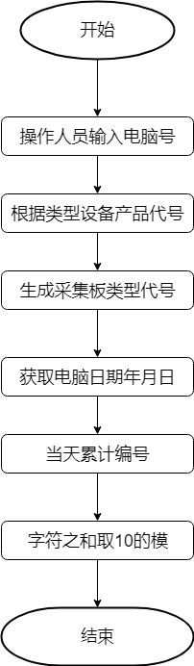

## 2.4序列号写入流程图

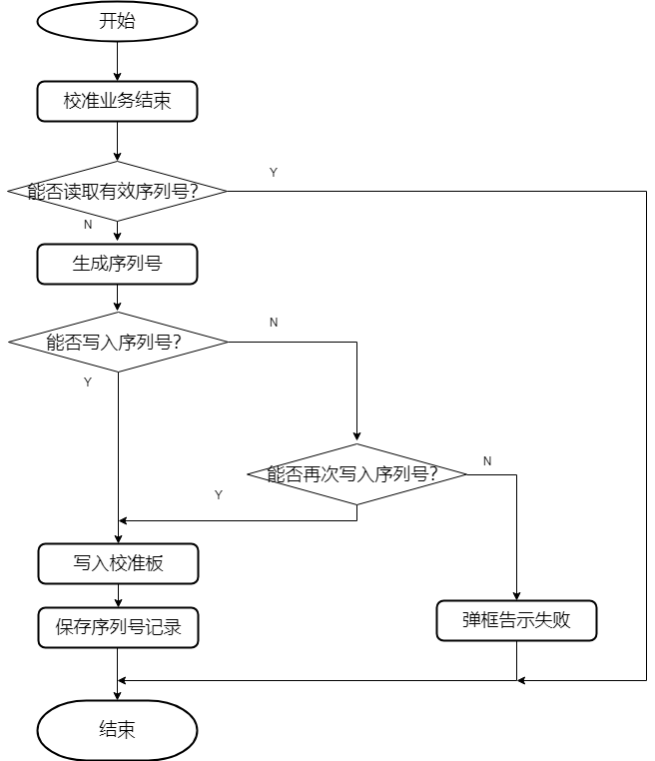

# 3接口设计

## 3.1外部接口

* + - 写序列号到执行板
    - 读取执行板序列号

## 3.2内部接口

* 创建序列号
* 校验序列号
* 写入数据库
* 当天累计编号的保存

# 4运行设计

## 4.1运行模块组合

序列号管理模块提供写序列号、读序列号等接口供总系统的其他模块调用。

## 4.2运行控制

* 负责系统操作的模块发生操作动作，创建序列号时，调用本模块的内部接口。
* 需要读取执行板序列号、写入等操作时由相关模块调用本模块的外部接口来实现。

# 5系统出错处理设计

## 5.1出错信息

在操作的过程中，如出现异常或严重错误，模块将给出错误信息。

* 连接执行板失败
* 写入序列号异常
* 读取序列号异常
* 序列号记录保存失败

## 5.2补救措施

一旦序列号管理操作失败，模块将把与当前操作相关的信息以文本文件的形式写入一个临时磁盘文件里如（error.txt），文件路径根据系统总体设定。